**우편함 시스템**



작성자: 강도희

작성자: 김택훈

작성일: 2015 06 11

Ver.버전: 1.00

# Revision

|  |  |  |  |
| --- | --- | --- | --- |
| 날짜 | 작업내용 | 작업자 | Version |
| 2016.02.19 | 우편함 기획 작성 | 강도희 | 1.0 |
| 2016.02.22 | 개발회의 내용 반영 | 강도희 | 1.1 |
| 2016.07.19 | 우편함 리스트 스트링 추가 | 강도희 | 1.2 |
|  |  |  |  |
|  |  |  |  |

# 목차

Revision 1

목차 2

1. 개요 3

1.1 의의 3

2. 우편함 3

2.1 우편함으로 아이템 등 지급 3

2.2 우편함으로 지급될 수 있는 아이템 종류 4

2.3 우편함 카테고리 4

2.4 우편함에서 아이템 보관 4

2.5 우편함에서 아이템 중첩 4

2.6 우편함에서 아이템 받기 5

3. 우편함 UI 5

3.1 카테고리 5

3.2 리스트 구성 5

3.3 리스트 스트링 구성 7

3.4 모두 받기 확인 팝업 8

3.5 뽑기권 연출 9

3.6 New 마크 표시 10

4. 우편함 관련 Table 10

4.1 우편함 관련 Data Table List 10

4.2 DefaultValue Access Code 정리 11

4.3 TextPost Access Code 정리 11

# 개요

## 의의

우편함은 게임외부에서 지급되는 보상을 받는 역할과 게임 내에서 지급되지만 출석보상 등과 같이 강제로 보상이 지급되거나 인벤토리 부족 등의 이유로 아이템을 우회 지급해야 하는 경우 해당 아이템을 보관하는 장소의 역할을 수행한다.

# 우편함

## 우편함으로 아이템 등 지급

1. 운영툴에서 개별 또는 일부, 그리고 전체유저 등에게 우편함으로 아이템 등을 지급한다.
2. 출석보상, 업적, 쿠폰 등과 같이 유저 잔여 인벤토리 수와 상관없이 지급해야 하는 경우 우편함으로 지급한다.
3. 결제 시 젬 이외의 추가로 지급되는 아이템 또는 뽑기권 등을 우편함으로 지급한다.
4. ~~결과 보상, 10개 뽑기 등으로 획득한 아이템이 복수여서 잔여 인벤토리가 부족할 경우 우편함으로 지급한다.(삭제)~~
5. 모드별 게임 시작 시 잔여 인벤토리 수가 5개 미만일 경우 안내팝업을 표시하고, 무시하고 게임을 지속할 것인지 인벤토리 정리를 할 것인지 유저 선택으로 남긴다. 이 때 무시하고 게임을 지속할 경우 인벤토리 슬롯 수를 넘어설 경우 더 이상 아이템을 지급하지 않는다. 단, 골드 및 경험치 등 StackType이 Single인 보상은 지급한다.
6. 10개 뽑기 시 잔여 인벤토리가 10개 미만일 경우에는 뽑기 불가 경고팝업을 표시하고, 인벤토리 이동 기능을 제공한다.

## 우편함으로 지급될 수 있는 아이템 종류

1. 게임머니(골드) / 젬(보석) / 트로피(우정포인트) 등 모든 재화
2. 행동력 등 모든 입장권 아이템
3. 무기, 방어구, 룬, 수호석 등 모든 장비관련 아이템
4. 뽑기권, 아이템 획득 100% 증가권 등 모든 티켓 아이템

## 우편함 카테고리

1. 접속 횟수가 많고, 수시로 우편함에서 아이템 받기를 하는 유저의 경우에는 문제가 없지만 반대의 경우 평균 보유 리스트 양이 많아 상하 화면 스크롤을 해야 하는 등 한 화면에 표시하기에 리스트가 많을 수 있다.
2. 이에 행동력 등의 입장권 카테고리, 친구들과 주고받는 트로피 카테고리, 게임머니, 젬 등과 같은 재화 & 무기, 방어구, 룬 등의 선물함 카테고리, 모두 받기가 불가능한 뽑기권 카테고리 등으로 분류하여 각 카테고리별로 분산 저장하여 편의성을 제공한다.
3. 리스트 종류별로 분산하여 카테고리 별로 표시하지만, 실제로는 하나의 우편함이다.

## 우편함에서 아이템 보관

1. 유저별 우편함에 보관할 수 있는 리스트 수는 무제한이다.
2. 리스트 정렬은 카테고리별로 가장 최근에 보관된 리스트를 맨 위에 정렬한다. 단, 운영자가 점검 등의 보상으로 지급되는 경우 최상단에 표시한다.
3. 단, 100개 이상 보관 중일 경우 패킷량을 고려하여 오래된 리스트 중 100개까지 표시하고, 일부 또는 전체 리스트를 받고 우편함에 재접속 시 잔여 리스트 중 100개까지 리스트를 표시한다.
4. 아이템 종류별와 상관없이 일괄적으로 보관 기간(3일)을 설정하여 무한정 리스트가 쌓이는 것을 방지한다.

## 우편함에서 아이템 중첩

1. 1개 이상 복수의 수량으로 전송 시 아이템 StackType에 따라 중첩으로 표시할지 개별 표시할지 판단한다.
2. 예를 들어, 동일한 무기 아이템을 2개를 전송할 경우 각각 2개의 리스트로 표시되어야 하고, 행동력 20개를 전송할 경우 하나의 리스트로 표시되어야 한다.
3. 단, 아이템의 StackType이 Single일 경우에도 지급될 수량은 해당 아이템의 StackLimitPerSlot을 넘지 않도록 설정해야 한다.

## 우편함에서 아이템 받기

1. 유저는 보관중인 리스트 중 개별 받기와 카테고리별 모두 받기 기능 중 선택할 수 있다.
2. 모두 받기 기능을 적용할 수 없는 뽑기권 등의 경우 우편함 뽑기권 카테고리에서 모두 받기 버튼을 삭제하고 개별적으로 받기 버튼만 사용한다.
3. 게임머니, 젬 등과 같은 선물함 카테고리에서 모두 받기를 할 경우 재화별 획득 총량을 확인팝업에서 알려준다.
4. 트로피(우정포인트)의 경우 최대 수량으로 보유 중일 경우 받기가 되지 않으며, 최대 수량이 아니지만 개별 또는 모두 받기 중 일부가 최대 보유량을 넘는 부분에 대해서는 삭제한다.
5. 무기, 방어구 같은 아이템의 경우 해당 아이템 종류의 잔여 인벤토리 수를 확인하고 잔여 슬롯이 있을 경우에만 받아진다.
6. 무기, 방어구 같은 아이템의 경우 모두 받기 중 일부 아이템은 받을 수 있지만 일부 아이템이 잔여 인벤토리 수가 부족할 경우 경고팝업을 표시하고 모두받기를 실행하지 않는다.

# 우편함 UI

## 카테고리

1. 열쇠 – 행동력 등 입장권
2. 트로피 – 자신이 보내 보상으로 지급받은 우정포인트와 친구가 보내준 우정포인트
3. 선물함 – 게임머니(골드), 젬(보석), 무기, 방어구, 룬, 수호석 등 아이템
4. 뽑기권 – 각종 뽑기권

## 리스트 구성

1. 섬네일 – 발신자 섬네일.
2. 설명 – 발신자 닉네임(길드명)과 아이템 명칭과 수량을 스트링으로 표시
3. 남은 보관 기간 – 리스트별 발송 시간을 서버에 저장하여 잔여기간을 산출하여 표시
4. 아이템 아이콘 – 전송받은 아이템 아이콘과 수량 표시(아이템 EquipType이 Lotto인 경우 명칭 표시)
5. 받기 버튼 – 개별 리스트 받기 버튼
6. 모두 받기 버튼 – 해당 카테고리 모든 리스트를 한번에 모두 받기 버튼. 모두 받기 시 확인 팝업 표시

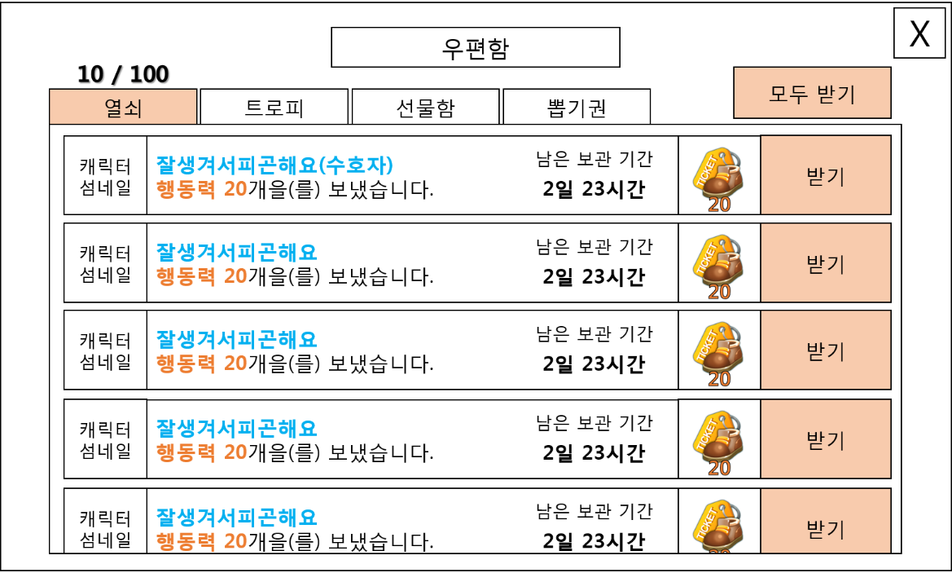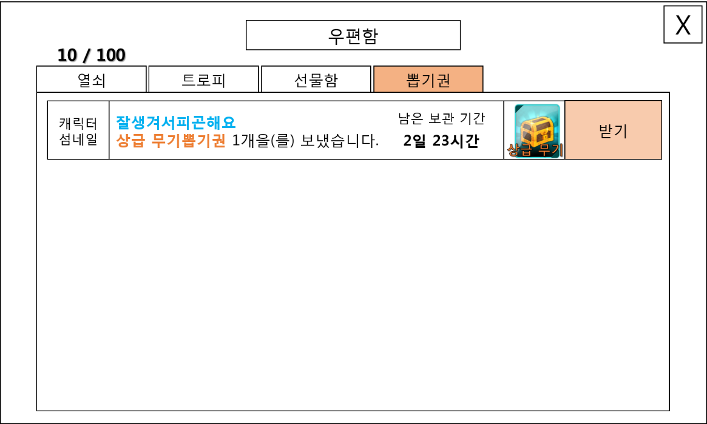

## 리스트 스트링 구성

1. 누가, 왜, 무엇을 보냈는지 스트링을 타입별로 사전 정의하여 상황에 맞게 적용하여 유저에게 인지시킨다.
2. 우편함으로 아이템이 지급되어야 할 때 서버에서 DB > TextPost에 정의한 TextKey값과 추가 필요정보를 클라이언트에 전달하면, 클라이언트는 DB > TextPost의 스트링에 적용하여 스트링을 구성한다.

**<< 우편함 리스트 스트링 구성 표>>**

|  |  |  |  |
| --- | --- | --- | --- |
| Description | TextKey | TextKorean | 비고 |
| 우편함 - GM 서버 점검 | 53001 | 점검보상'/n'[F4A460]{0} x{1}[FFFFFF]개가 지급되었습니다. | {0} : 아이템 명칭 / {1} 수량 |
| 우편함 - GM 일반 | 53002 | GM이'/n'[F4A460]{0} x{1}[FFFFFF]개를 선물하였습니다. | {0} : 아이템 명칭 / {1} 수량 |
| 우편함 - 이벤트 | 53003 | 이벤트 선물'/n'[F4A460]{0} x{1}[FFFFFF]개를 획득하였습니다. | {0} : 아이템 명칭 / {1} 수량 |
| 우편함 - 푸쉬 보상 | 53004 | 푸쉬 보상'/n'[F4A460]{0} x{1}[FFFFFF]개를 획득하였습니다. | {0} : 아이템 명칭 / {1} 수량 |
| 우편함 - 친구 트로피 선물 | 53005 | 트로피 선물'/n'[F4A460]{0} x{1}[FFFFFF]개를 선물하였습니다. | {0} : 아이템 명칭 / {1} 수량 |
| 우편함 - 인벤토리 부족 | 53006 | 인벤토리 부족'/n'[F4A460]{0} x{1}[FFFFFF]개 보관되었습니다. | {0} : 아이템 명칭 / {1} 수량 |
| 우편함 - 출석 | 53007 | 출석 보상'/n'[F4A460]{0} x{1}[FFFFFF]개를 획득하였습니다. | {0} : 아이템 명칭 / {1} 수량 |
| 우편함 - 페이스북 초대 | 53008 | 페이스북 초대 보상'/n'[F4A460]{0} x{1}[FFFFFF]개를 획득하였습니다. | {0} : 아이템 명칭 / {1} 수량 |
| 우편함 - 페이스북 친구 10레벨 달성 | 53009 | 페이스북 초대 10레벨 달성 보상'/n'[F4A460]{0} x{1}[FFFFFF]개를 획득하였습니다. | {0} : 아이템 명칭 / {1} 수량 |
| 우편함 - 결투장 랭킹 보상 지급 | 53010 | 결투장 리그전 보상'/n'[F4A460]{0} x{1}[FFFFFF]개를 획득하였습니다. | {0} : 아이템 명칭 / {1} 수량 |
| 우편함 - 조력자 조각 기부 | 53011 | 조력자 조각 기부'/n'[F4A460]{0} x{1}[FFFFFF]개를 기부하였습니다. | {0} : 아이템 명칭 / {1} 수량 |
| 우편함 - 일일미션 달성 | 53012 | 일일미션 달성'/n'[F4A460]{0} x{1}[FFFFFF]개를 획득하였습니다. | {0} : 아이템 명칭 / {1} 수량 |
| 우편함 - 주간미션 달성 | 53013 | 주간미션 달성'/n'[F4A460]{0} x{1}[FFFFFF]개를 획득하였습니다. | {0} : 아이템 명칭 / {1} 수량 |
| 우편함 - 월간미션 달성 | 53014 | 월간미션 달성'/n'[F4A460]{0} x{1}[FFFFFF]개를 획득하였습니다. | {0} : 아이템 명칭 / {1} 수량 |
| 우편함 - 업적 달성 | 53015 | 업적 달성'/n'[F4A460]{0} x{1}[FFFFFF]개를 획득하였습니다. | {0} : 아이템 명칭 / {1} 수량 |
| 우편함 - 결제 시 아이템 추가 지급 | 53016 | 상품 구입'/n'[F4A460]{1} x{2}[FFFFFF]개 지급되었습니다. | {0} : 아이템 명칭 / {1} 수량 |
| 우편함 - 접속시간 달성 보상 지급 | 53017 | 접속시간달성 보상'/n'[F4A460]{0} x{1}[FFFFFF]개를 획득하였습니다. | {0} : 아이템 명칭 / {1} 수량 |
| 우편함 - 젬누적소비 보상 지급 | 53018 | 젬누적소비 보상'/n'[F4A460]{0} x{1}[FFFFFF]개를 획득하였습니다. | {0} : 아이템 명칭 / {1} 수량 |

## 모두 받기 확인 팝업

1. 표시 종류 : 입장권 / 트로피(우정포인트) / 골드 / 젬(보석)
2. 구성 – 아이템 리스트 / 확인 버튼
3. 리스트 – 종류 / 아이콘 / 수량
4. 리스트 정렬 – 중앙정렬

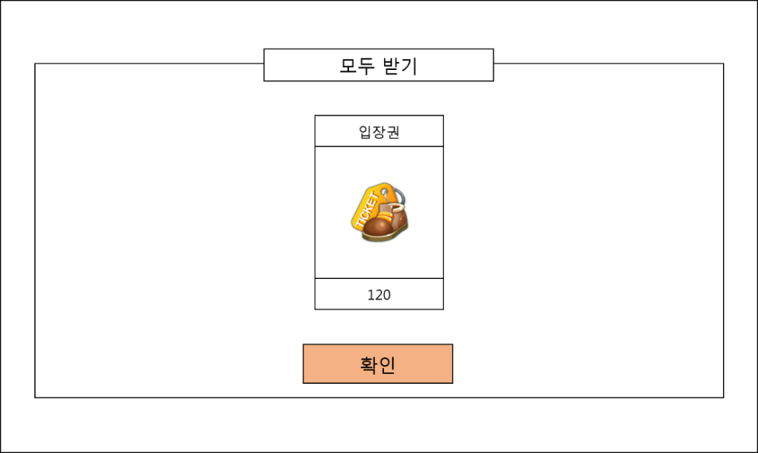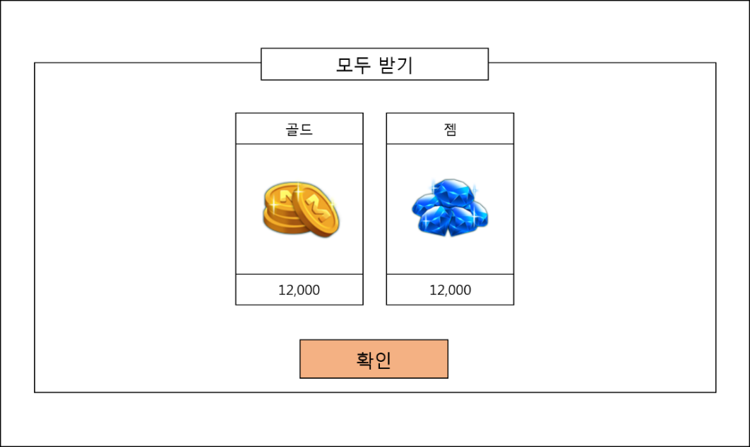

## 뽑기권 연출

1. 뽑기권 카테고리에는 모두받기 버튼이 없으며, 개별적으로 받기 버튼을 실행해야 한다.
2. 개별 받기 버튼 클릭 시 잔여 인벤토리 검사를 선행하고, 뽑기 상점에서 사용하는 연출을 사용한다.
3. 뽑기 연출이 완료되면, 확인 버튼을 클릭 한 후 우편함으로 돌아온다.

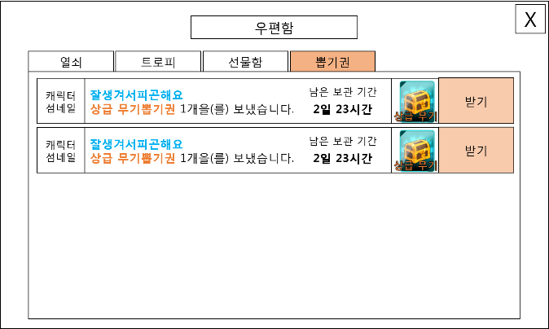 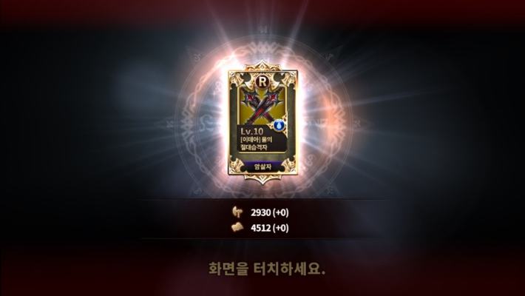 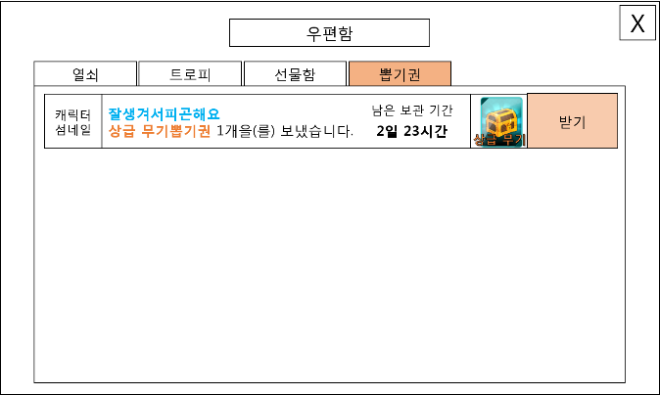

## New 마크 표시

1. 우편함 최종 확인 후 새로운 리스트가 발생할 경우 타운 > 우편함 아이콘에 New 마크 표시
2. 우편함 4개의 카테고리에도 새로운 리스트가 존재하는 카테고리에 1개 또는 최대 4개까지 New 마크 표시

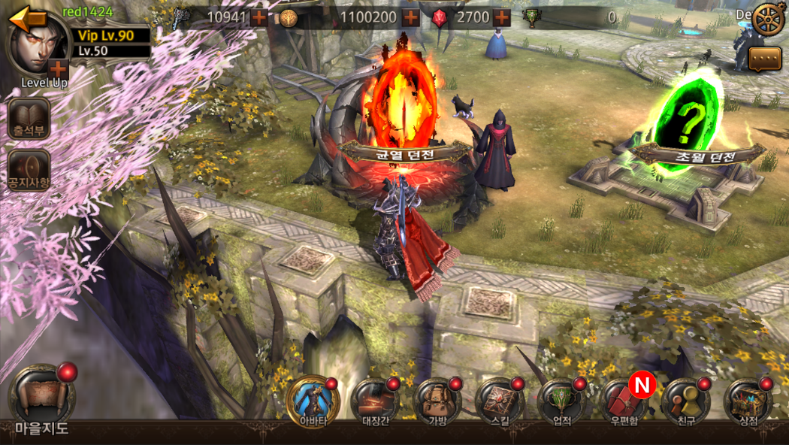 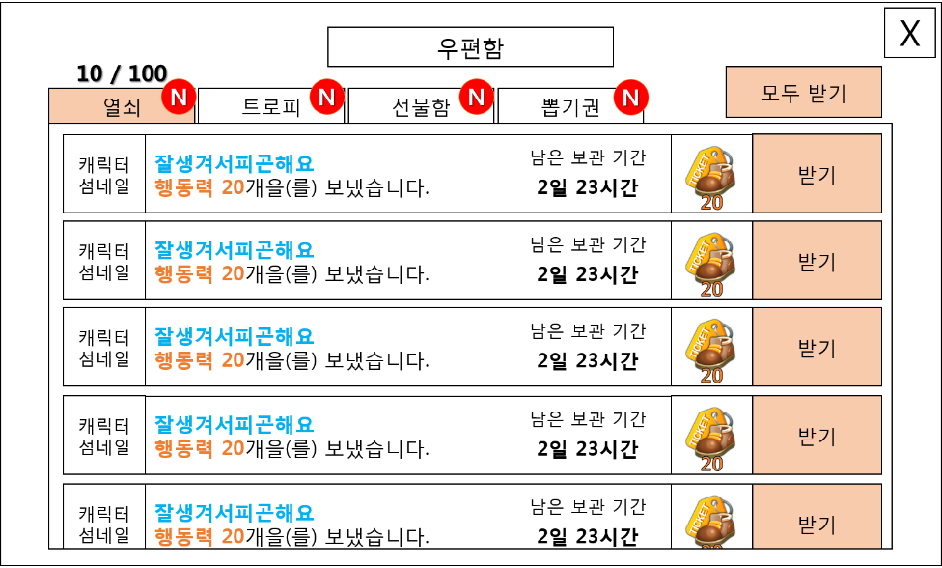

# 우편함 관련 Table

## 우편함 관련 Data Table List

|  |  |  |
| --- | --- | --- |
| Table | Sub sheet | Comment |
| TextInfo | TextPost | 로컬별 스트링 적용 |

## TextPost Access Code 정리

|  |  |
| --- | --- |
| AccessCode | Comments |
| TextKey | 스트링 인덱스 |
| TextKorean | 한글 스트링 |
| TextEnglish | 영어 스트링 |
| TextChinease | 중국어 스트링 |